# Кафедра как путь УГПИ-УдГУ

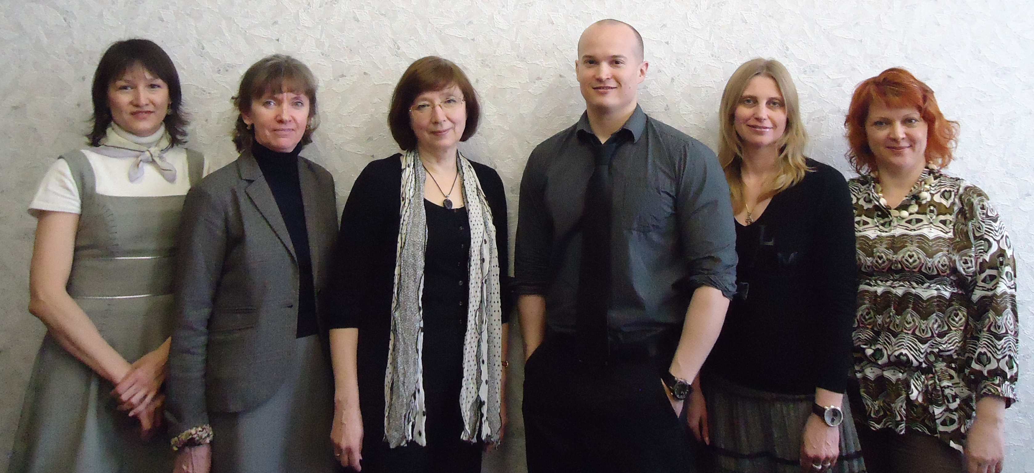

**В начинающемся учебном году отмечает 45-летие кафедра лексикологии и фонетики английского языка, которую при создании осенью 1968 года возглавил доцент А. М. Акмаров.**

В состав нового научно-образовательного подразделения вошли выпускники УГПИ, в этом числе преподаватели со стажем И. И. Трубачева, Л. П. Брезгина, Н. В. Савина-Дубовцева, Д. И. Четвертных, О. И. Лихачев и автор этих строк, молодые специалисты Р. В. Жучаева, М. Ф. Ермолаева, Л. М. Коняхина, В. В. Климова. Позже коллектив пополнили выпускницы московских вузов С. Г. Маркова и Л. Н. Шуткина с высокими возможностями совершенствования произносительных навыков студентов, а с приходом Е. К. Невоструева получило ускорение развитие методики учебного процесса.

Кафедральный курс лекций преподаватели читали студентам на английском языке, как принято в ведущих вузах страны. Но со временем — потребовала генеральная линия руководства — перешли на русский язык, хотя все были уверены, что качество учебной работы пострадало. Тем не менее, коллектив настойчиво повышал уровень подготовки студентов по английскому и латинскому языкам, введению в языкознание, лексикологии и теоретической фонетике английского языка, руководил курсовыми и дипломными работами по широкому кругу направлений. И уже под руководством первого заведующего А. М. Акмарова, который руководил кафедрой по 1981 год, заложил высокий научно-образовательный потенциал, которые далее развивали Н. В. Суднева, И. И. Трубачева, Д. И. Четвертных, В. В. Климова, О. М. Лашкевич, О. И. Лихачев, И. К. Войтович. Сегодня кафедру возглавляет О. Ю. Буйнова. Многие традиции за прошедшие годы остались в прошлом как вехи развития, другие видоизменились вслед за переменами в социуме. Нас, первых преподавателей, прежде всего, согревает незыблемость названия от рождения — кафедра лексикологии и фонетики английского языка!

В советский период коллектив по итогам вузовского соревнования постоянно был в авангарде, заявляя образовательные инновационные инициативы. В этом числе создание творческого содружества родственных кафедр ведущих вузов страны, в рамках которого студентам читали лекции по лексикологии английского языка такие ведущие специалисты страны, как профессор Е. М. Медникова и доцент Л. Н. Натан из МГУ, Н. Ф. Пелевина из Калининградского университета. Они, а также профессора Калининского госуниверситета (КГУ) А. Л. Пумпянский и Р. Г. Зятковская, кстати, единственный специалист по «Black English», были у нас председателями ГАК. В свою очередь, А. М. Акмаров эти обязанности исполнял в Пермском университете и Кировском пединституте.

Связь с высшей школой страны также планомерно осуществлялась через ФПК — факультеты повышения квалификации, через стажировки на которых в ведущих вузах страны прошли все преподаватели, устанавливая научные контакты. Они способствовали повышению уровня подготовки выпускников, стимулировали исследовательскую деятельность. А главное, деловые связи нам очень помогли, когда вуз начал плотную работу по остепенению. Большинство членов кафедры поступили в аспирантуру и своевременно защитили диссертации. О. М. Лашкевич в МГУ, В. В. Климова, Т. А. Краснова, О. И. Кайдалова, Г. С. Трофимова — ЛГУ, Л. Н. Шуткина — МГПИЯ им. М. Тореза, Е. К. Невоструев — Академии педагогических наук, О. И. Лихачев — КГУ.

Нередко инициативы кафедры находили применение за рамками вуза, особенно когда деканом ФРГФ стал Е. К. Невоструев. Например, стартовавшие в республике с его подачи республиканские олимпиады по иностранным языкам повысили уровень преподавания дисциплин в школах и качество подготовки абитуриентов. А также вырос конкурс на факультет, особенно на английское отделение. Один из пунктов положения об олимпиаде включал обязательную помощь селу. Факультет тогда взял шефство над Увинским районом, кафедра — Нылгинской средней школой. Преподаватели, выезжая на место, рассказывали учащимся о перспективах высшей школы, университета и факультета. Студенты давали концерты на изучаемом языке. Это были теплые и незабываемые встречи. Позднее Е. К. Невоструев возглавил аттестационную комиссию Министерства народного просвещения УР при Институте повышения квалификации и переподготовки работников образования УР. Усилиями Евгения Кирилловича были разработаны документы по аттестации учителей иностранных языков на первую и высшую категории. Многие положения этой нормативной базы до сих пор остаются актуальными.

В свою очередь, коллектив стал новатором в использовании тестовой методики не только контроля знаний, но и в целом процесса обучения. Во главе внедрения новшества были Е. К. Невоструев и О. И. Лихачев. Составленные первые выборочные тесты оказались многие годы на вооружении преподавателей как нашей, так и других кафедр университета. Элементы программирования, которые применил Олег Иванович, также эффективно влияли на учебный процесс. В этой связи невозможно переоценить и М. Я. Амбурцева. Максим Яковлевич как полковник КГБ в отставке в совершенстве владел техническими средствами, которых остро не хватало на начальном этапе изучения иностранных языков. Практически из подручных средств под его руководством была создана лаборатория устной речи (ЛУР). Мне довелось представлять техническое оснащение факультета комиссии Министерства образования РСФСР перед преобразованием УГПИ в УдГУ. Этой ЛУР, сказали эксперты, могут позавидовать даже столичные вузы. Эффективно работал и 315-й кабинет: индивидуальные кабины с магнитофоном, где студенты читают, записывают, слушают, проверяют свою речь, а на столе преподавателя пульт, с которого он может подключиться к любому из них. Или наш любимый 322-й кабинет, где на занятиях использовался видеоматериал.

По каждому виду самостоятельной работы наши студенты располагали пособиями, составленными членами кафедры. Но аутентичного материала тогда не хватало. В лучшем положении были изучающие немецкий язык: образовательный процесс обеспечивала ГДР. Потом повезло и кафедре, когда преподаватели побывали в Англии, в числе первых А. М. Акмаров. Он привез записи по фонетике профессора O’Connor и тоновых групп английского языка. Вот был праздник «со слезами на глазах»! Текстов-то не было. Студенты пропадали в ЛУР, чтобы их переписать, пока Н. В. Суднева, С. Г. Маркова, Р. В. Жучаева делали письменный вариант записей с упражнениями для контроля. В печатании зарубежных материалов большую роль сыграла И. К. Войтович.

Одержимые профессией, все преподаватели стремились внести свой вклад в общее дело на научном, обучающем и воспитательном участках образовательной деятельности. Так, И. И. Трубачева предложила объединить воспитательные задачи в единое направление, соответствующее заказу на подготовку всесторонне развитого специалиста средней и высшей школы. Под руководством Инны Игнатьевны был создан штаб, в состав которого вошли Н. П. Долгина, студентка Юля Балакина и я. Определив задачи на каждый год обучения, мы назвали свой ответ на вызов времени общественно-политической практикой. Идею ОПП одобрили все факультеты, введя в рамки вузовского учебно-воспитательного процесса, а И. И. Трубачева возглавила университетский штаб по ее реализации.

К великому сожалению, инициатива сквозной педагогической практики не имела всеобщей поддержки. Но на факультете она получила и теоретическое, и практическое применение благодаря Г. С. Трофимовой. Галина Сергеевна разработала требования к непрерывной педагогической практике студентов с первого по пятый курс, четко сформулировав цель и задачу на каждом году обучения, формы текущего и итогового контроля, определила школы и классы, в которых будущие учителя познавали азы педагогического труда. К четвертому курсу, когда начиналась активная практика, студенты уже смело шли в школу. По инициативе Г. С. Трофимовой было введено также профессиональное анкетирование первокурсников по формированию групп: кто из них планировал связать карьеру со школой, кто с филологией.

С первого курса студенты привлекались к научно-исследовательской работе. Успешно работали кружки СНО по методике преподавания под руководством Е. К. Невоструева, лексикологии — И. И. Трубачевой, Н. В. Судневой, теоретической фонетике — А. М. Акмарова, Д. И. Четвертных. Потом работы кружковцев перерастали в кандидатские и докторские диссертации. А. М. Акмаров на это имел особое профессиональное чутье, умея вычислить как перспективного студента, так и преподавателя. Он совершенно точно определил сроки защиты кандидатских диссертаций Г. С. Трофимовой, О. И. Кайдаловой, Т. А. Красновой, И. К. Войтович, реализовавшихся успешно в жизни, как и все другие. О. И. Кайдалова руководила кафедрой в ИжГСХА, В. Г. Балтачев — филиале Нижегородской академии МВД. И. Ю. Калинина, получив второй диплом испаниста, преподавала на кафедре романской филологии. О. М. Лашкевич во время стажировки в Поднебесной овладела китайским языком, который широко востребован сегодня. Успешно трудилась до выхода на пенсию на физико-математическом факультете Н. В. Дубовцева. М. Ф. Ермолаева — ведущий преподаватель английского языка на ИФ. Л. П. Широбокова начала карьеру лаборантом и теперь заведует кафедрой Ижевского педагогического колледжа. Энтузиаст в организации кафедральных корпоративов В. В. Трофимова выбрала ИжГТУ. Наша общая любимица Н. В. Лаук живет в Германии, радушно принимает в семейном доме прежних коллег.

Совершенствование профессионального мастерства входило в обязательный перечень нашего плана работы, поэтому, хотя это и запрещалось, мы пытались выходить на связь с носителями языка. И когда рухнул «железный занавес», первыми американцами, посетившими Удмуртию, были гости нашей кафедры — семья Меннингов: профессор Брюс, филолог Маргарет, его жена, их дети Анитра и Тони. Недельный визит, наполненный живым общением со студентами, преподавателями, школьными учителями и учащимися, имел продолжение. Вскоре нас пригласили на конференцию в США, на которую мы послали молодого преподавателя Ю. Е. Сидоренкову. Сегодня, не забывая малую родину, Юлия Евгеньевна читает лекции в Канзасском университете. Тогда же, во время визита Меннингов, родилась идея обмена опытом работы учебных заведений России и США. Первых двенадцать иностранных школьников, приехавших под руководством профессора Pat Boyd, мы принимали на факультете и в лицее № 41. Затем группа ижевских лицеистов посетила Канзас. В обновленном варианте контакты продолжаются до сих пор. Без прошлого — нет будущего. Это давно и верно сказано.

Ф.В.Дерюшева,  
ветеран труда УдГУ и РФ,  
отличник народного просвещения РФ

